FIRMA……………………………………………………………………………………..
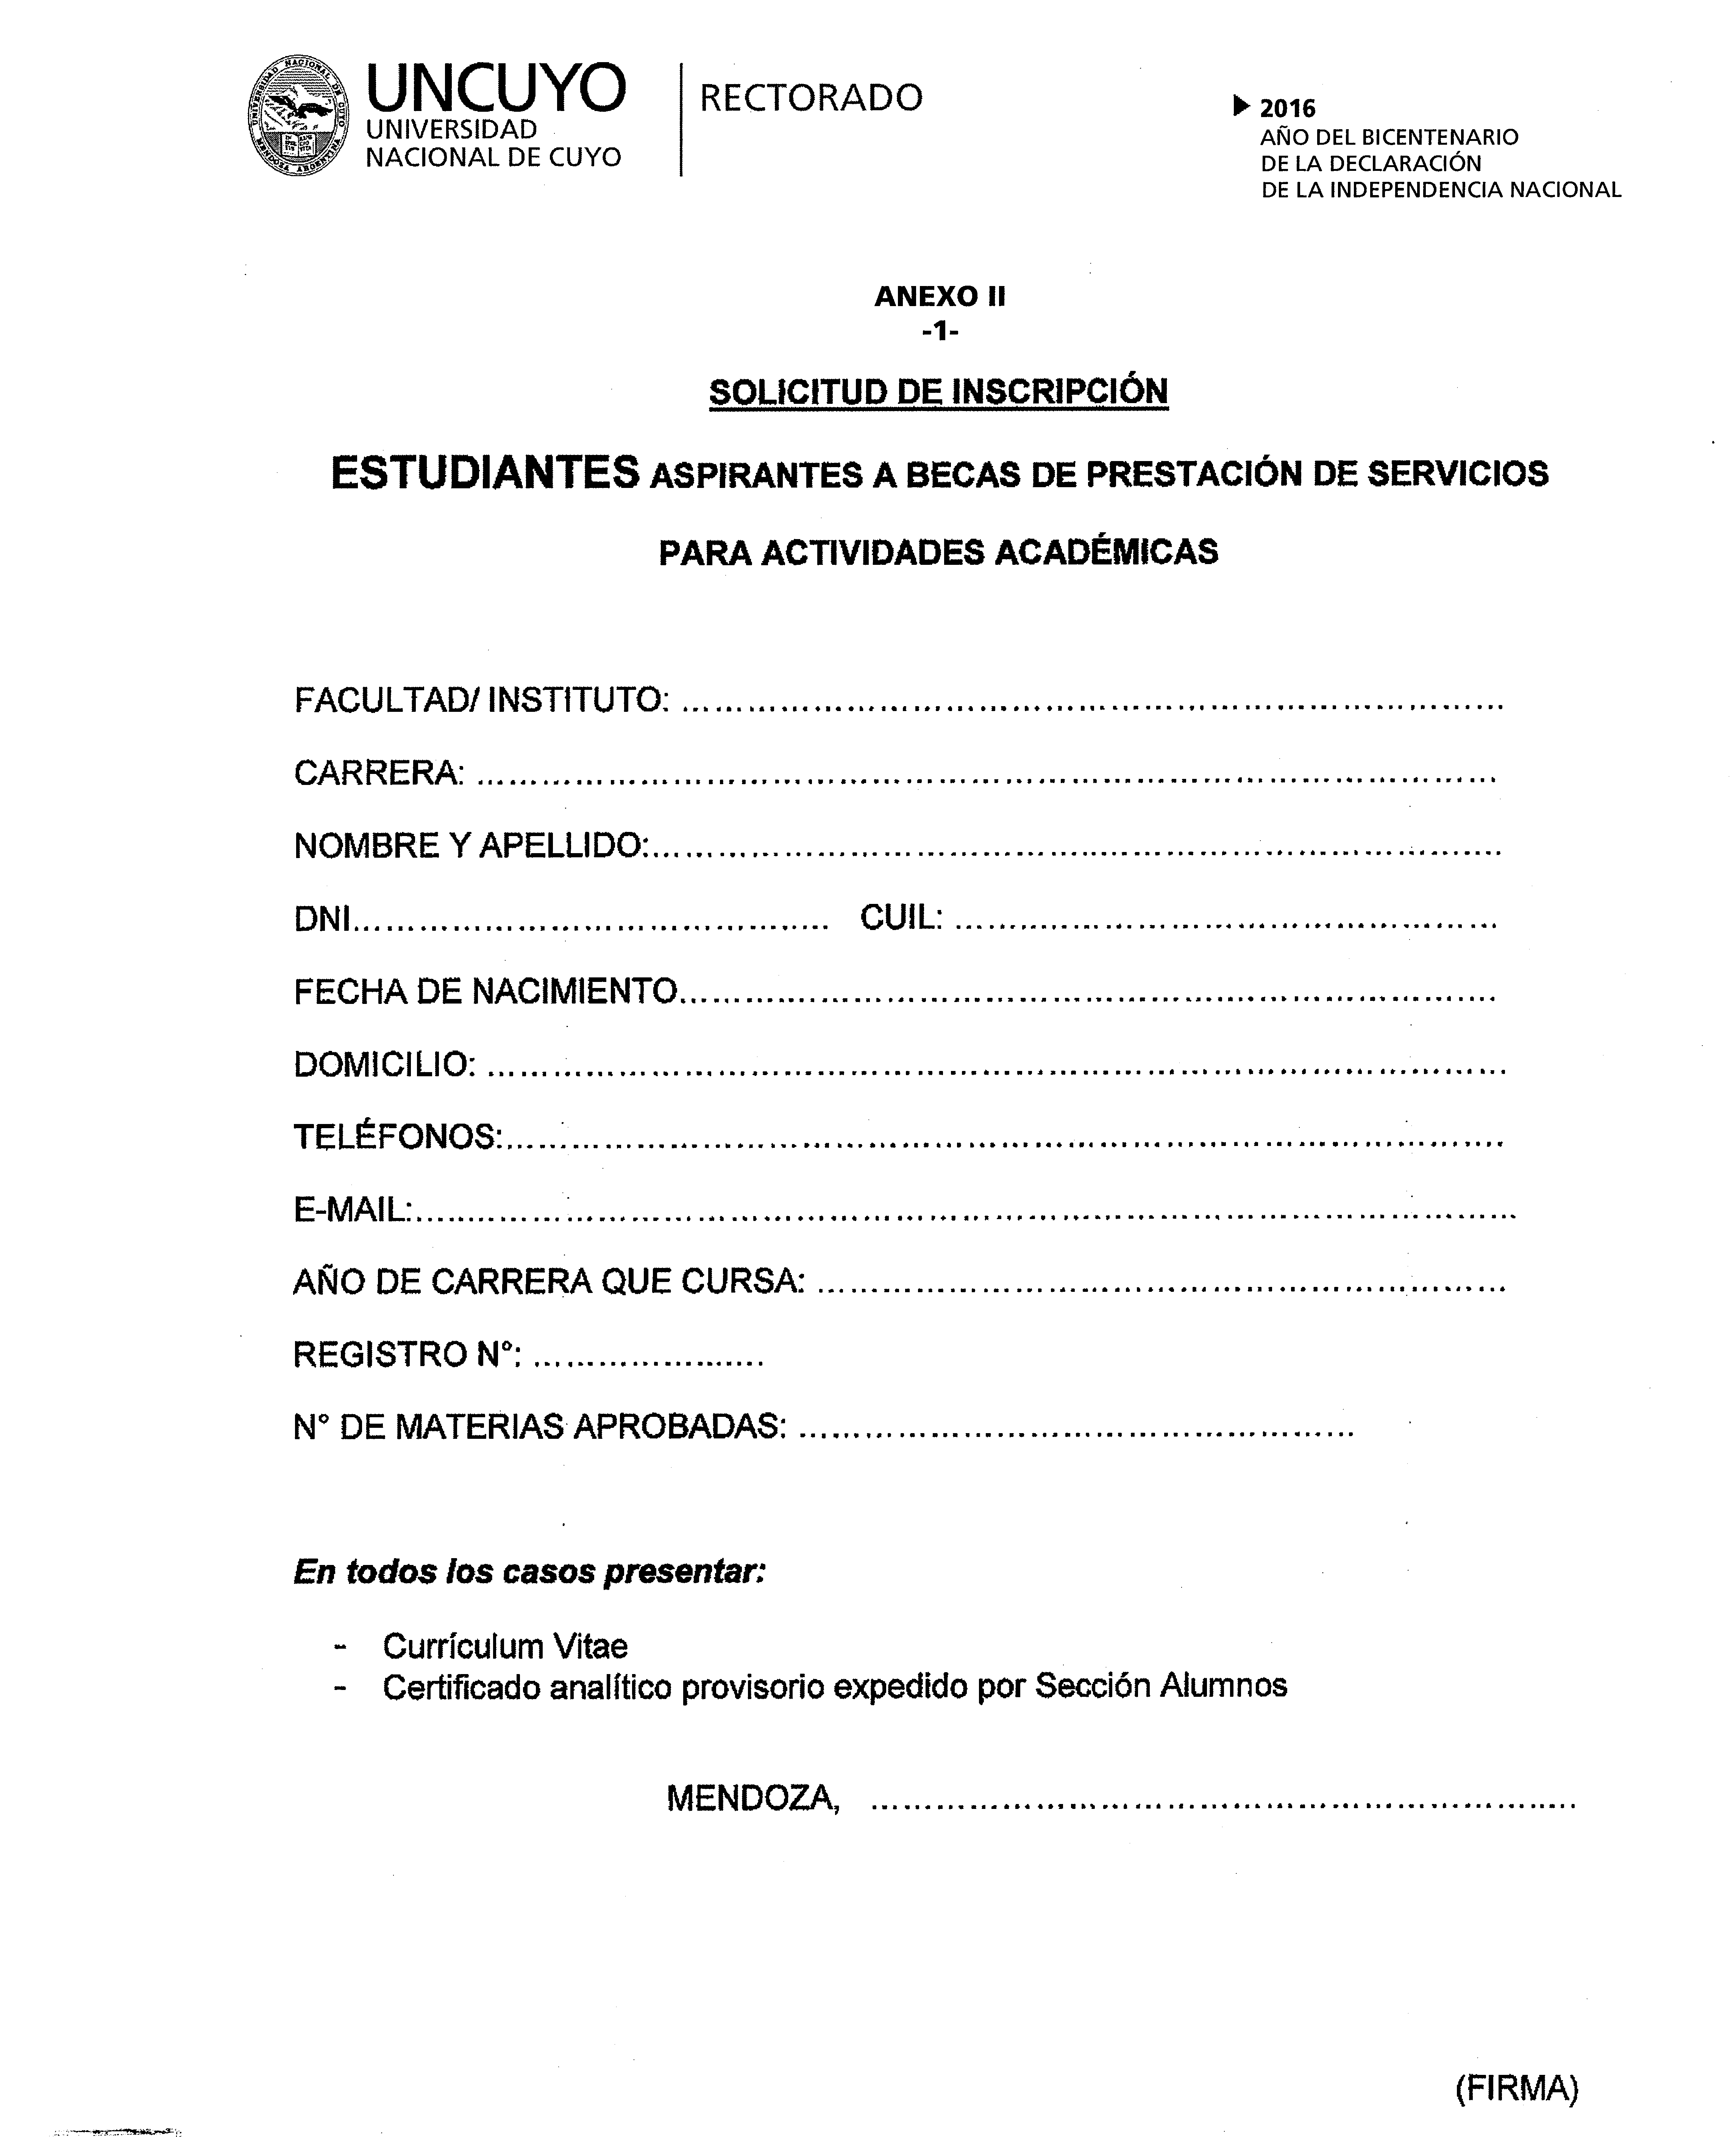
Los resultados del proceso de selección de tutores/as y graduados/as serán publicados en los medios de difusión habituales de la Facultad y en la oficina de Coordinación de Ingreso. (Cualquier modificación en el cronograma será informado oportunamente)

